ПРИЛОЖЕНИЕ 1.
Областной экологический конкурс «Земля моя»/ 1 место/

ПОДРАЖАНИЕ М.Е.САЛТЫКОВУ – ЩЕДРИНУ.
ЭКОЛОГИЧЕСКАЯ СКАЗКА «ЧУДО-ЮДО УЖАСНОЕ
И ИВАН-КУЗНЕЦ»./ 2014 год/

Автор : ученик 7 класса Мартинсон Владимир
В некотором царстве, в некотором государстве, но не на море и не на океане, а недалеко от уезда Городище жили -были в Самофаловке люди. Долго ли жили, коротко ли, счастливо, нет ли, но дышали они воздухом чистым и свежим, пока не налетело на них лихо страшное, беда непобедимая.
Встали жители однажды утром ранним, собрались, кто на труд ратный, кто на службу государственную. Кто-то из терема своего вышел, кто-то в окошко выглянул, но все разом ахнули и пригорюнились. Видят: висит над поселком Чудо-Юдо Ужасное - серое да страшное, могучее и непобедимое СО2. Зависло над поселком, над садами да прудами и ни с места! Тихо всех душит так, что мочи никакой нет терпеть его присутствие. И сразу завяли цветы, почернели сады, дети плачут, матери над своими чадами слезами заливаются, а помочь им ничем не могут. И мужчины закручинились. Думу думают великую: как народу помочь да Родину спасти?
А СО2 плечи расправил, волю и силу свою почуял и валит из всех труб завода асфальтного да предприятия цементного. А прямо в центре села из трубы выглядывает из котельной, одним глазом смотрит на народ самофаловский. Не собирают ли люди силу великую, войско могучее? А народ безмолвствует, все думу думает.
Так ничего и не придумав, решили мужики к губернатору районному идти, челом бить с жалобой всенародной. Сидит губернатор в тереме высоком кирпича красного, восседает в кресле удобном да красивом. Посмотрел на мужиков, строго брови свои хмуря, руками разводит и молвит слово важное да пустое: « Казна пуста, помочь де нечем. На местах решайте, ко мне не приставайте. У меня и без Юда вашего проблем уйма, за весь народ радею!»
Вернулись мужики утром рано невеселы, голову ниже плеч повесили, не ведают, как женам своим и деткам малым в глаза смотреть, как их от гибели неминучей спасти. Откуда не возьмись навстречу им идет Иван- кузнец, на все руки молодец. Руки золотые , и голова светлая! Мужики гужом к нему: «Спаси, Иван! Помоги горю народному! Совсем гибнем!»
Призадумался Иван. Зашел в свою кузню, закрыл дверь крепко и всю ночь трудился не покладая рук. Звон его молотов слышен был на всю округу. А наутро увидел народ, что соорудил Иван-кузнец чудо-решетку на трубы заводские. Заводы дело делают, продукцию выпускают, народу и стране помогают, а Чудо-Юдо СО2 из труб не выпускают, чтоб он не мешал народу жить счастливо и благополучно.
Встал поселок утром рано. А вокруг красота небывалая: солнце на востоке встает красное, соловей на заборе поет голосистый, трава да цветы аромат распускают на всю округу удивительный! А самое главное – дети больше не болеют и не плачут слезами горючими, а звонко и весело смеются голосами заливистыми!
И награда Ивану-кузнецу из губернии пришла незамедлительно: обещали мастеру –кузнецу зарплату выдать вовремя. Пускай, мол, живет, за державу радеет да детишек своих уму-разуму учит! Ведь на таких людях, как их отец, и земля держится!
Тут и сказке конец! А кто слушал - молодец! На ум все мотайте, страну свою и народ русский в беде не бросайте!

ПРИЛОЖЕНИЕ 2.
Международный литературный конкурс «Сказка в новогоднюю ночь» /2014 год/
Номинация «Сказка о Новом годе, Рождестве и зиме. Проза»/ лауреат/
Сказка
«Похищение олимпийского огня».
Автор: Мартинсон Владимир Андреевич- 7 класс
В некотором царстве, в некотором государстве, именуемом Россией, в стольном граде Москве и во всех городах русских все мальчишки и девчонки, граждане и гражданки - словом, весь люд от мала до велика с нетерпением ждет приближения Зимы-матушки, самого красивого и веселого времени года. Для детей это время долгожданных зимних каникул, когда можно насладиться всеми прелестями зимы русской. Поиграть на улице в снежки, полепить снежную бабу, на катке поиграть в хоккей, покататься с крутой горы на санках и лыжах, да так, чтобы аж дух захватывало!
А как хороши новогодние и рождественские ночи! Медленно падает на землю студеную снежок пушистый, одевая матушку землю в красивый наряд новогодний. В полночь все вокруг замирает в таинственном зимнем сне. Только небо расцветает звездами, словно яркими елочными гирляндами. В это время и рождаются на Земле чудеса!
Чьи это мягкие шаги слышатся за зеленой зимней красавицей елкой? Ах, это оказывается Дед Мороз со своей внучкой – красавицей Снегурочкой! Здравствуй, здравствуй, Дед Мороз! Заждались все тебя в томительном ожидании. А Дед Мороз времени не теряет. Упорно шагает он по планете, поскрипывая морозным снежком и готовя и детям, и взрослым подарки, без которых не может наступить Новый 2014 год. А он будет не обычным, а олимпийским! Вот и торопится Дед Мороз, заглядывает в почтовые ящики, собирая письма детей, которые ждут от него, новогоднего дедушки, исполнения всех их пожеланий. Шутка ли! Должен успеть Дед Мороз собрать в своем доме в Великий Устюг все подарки, новогодние сказки, песни, игры для девчонок и мальчишек и доставить в свою вотчину лесную огонь олимпийский, который уже побывал во многих городах Руси –матушки.
И кажется, что никакие силы темные не могут своими кознями испортить приближение Нового Олимпийского года. Да не тут-то было! Слышит Дед Мороз за спиной стук да гром, свист да скрип! Не успел он своим посохом ледяным остановить недругов: Бабу Ягу да Кащея Бессмертного. Выхватили они из рук Деда Мороза огонь олимпийский да мешок с подарками, да и были таковы! Скрылись во тьме ночной!
Расстроились Дед Мороз и Снегурочка. Как быть? Как вернуть людям огонь олимпийский и подарки новогодние? Ведь разве может наступить Новый олимпийский год на планете Земля без олимпийского огня, который обошел уже по всем городам и весям российским и даже в космосе побывал! Не был он только на родине Дедушки Мороза. И конечно же, не бывать Новому году без конфет и ароматных мандаринов!
Пригорюнились Дед и внучка его Снегурочка. Думу думают, у кого помощи просить в заснеженном зимнем лесу. Вдруг откуда ни возьмись, послышались веселые звонкие голоса и появились перед ними лесные зверюшки: белый медвежонок, снежный леопард и зайка-чемпион , ставшие талисманами сочинской Олимпиады.
- Что случилось, Мороз?- спрашивают они деда.- Куда исчез огонь олимпийский?
Как только Дед Мороз рассказал о проказах Бабы Яги и Кащея , встали зверята на сноуборды быстроходные и пустились в погоню, спасать олимпийский огонь.
Долго ли, коротко ли догоняли они проказников, но на заснеженной лесной поляне вихрем настигли они неприятелей. Молнией промчались помощники Деда Мороза над головами Бабы Яги и Кащея и выхватили из рук старухи огонь олимпийский. Растерялись похитители и стали оправдываться:
- Мы тоже хотели попасть на Олимпиаду в Сочи, но разве нас туда пустят?! А нам так хотелось побывать на Красной поляне на спортивных состязаниях, посмотреть на гостей заморских. Вот мы и решили похитить у Деда Мороза олимпийский огонь. Мы больше не будем!
Стало жалко зайцу, медвежонку и коту лесных хулиганов, решили зверюшки простить проказников-воришек. Ведь издавна ведется, что в период состязаний олимпийских не должно быть на Земле вражды и раздоров. И пригласили они на Олимпиаду в Сочи Кащея и Бабу Ягу. Обрадовались Яга и Кащеюшка, признали свою вину и поблагодарили за приглашение, обещая вести образ жизни правильный и здоровый.
А тут и Дед Мороз со Снегурочкой подоспели, тоже приняв извинения виновников всех недавно произошедших неприятностей. И вся процессия отправилась с олимпийским огнем и подарками в Великий Устюг, в вотчину Деда Мороза. Ведь торопиться надо! Новый год и Олимпиада совсем близко! Замерла уже вся земля в праздничном ожидании.
Тут и сказке конец, а кто слушал – молодец!

ПРИЛОЖЕНИЕ 3.
Руководство коллективным учебным проектом «Жаргонизмы как устойчивое языковое явление в речи учащихся среднего звена сельской средней общеобразовательной школы» 2010-2011 год

Общая характеристика респондентов
класс | количество учащихся | мальчики | девочки
6 | 19 | 6 | 13
7 | 15 | 5 | 10
8 | 19 | 8 | 11
9 «а» | 13 | 11 | 2
9 «Б» | 12 | 6 | 6
всего | 78 | 36 | 42
Учащиеся, среди которых было проведено анкетирование, родились в 1998-1995 годах. Это дети, возрастные границы которых составляют в основном 12-15 лет.

ИССЛЕДОВАНИЕ ЧИТАТЕЛЬСКОЙ АКТИВНОСТИ УЧАЩИХСЯ
(количество книг, прочитанных учащимися за 2010 год)
класс | Кол-во учащихся | 0 книг | 1-2 книг | 3-5 книг | 6-8 книг | Больше 9  книг
6 кл | 19 | 3 | 2 | 2 | 8 | 4
7 кл | 15 | 3 | 1 | 2 | 5 | 4
8 кл | 19 | -- | 5 | 12 | 1 | 1
9 «А» | 13 | 7 | 3 | 3 | -- | --
9 «Б» | 12 | 4 | 6 | 1 | 1 | --
Всего о | 78 | 17 | 20 | 21 | 13 | 7

Проведенное исследование свидетельствует о том, что читательский интерес учащихся средних классов резко снижен.Причем учащиеся 6-7 классов читают больше, чем учащиеся 8-9-х классов. Это связано с тем, что они более ответственно относятся к выполнению домашних заданий, их познавательный интерес более высокий, эта группа респондентов пока еще большую часть своего свободного времени проводят дома. Но имеется группа слабоуспевающих учащихся , которые не прочитали за год ни одной художественной книги, кроме отдельных произведений школьной программы по литературе. В 9-х классах эта группа учащихся довольна многочисленная, а в 9 «А» классе она составляет большую половину класса! Вызывает тревогу и тот факт, что среди них есть учащиеся, которые учатся без «3» , но чтение классической литературы их не увлекает. Их привлекают журналы о спорте и технике (2 мальчика) и журналы современной моды и дизайна(2 девочки).
Все эти выявленные факты позволяют сделать вывод о том, что неумение учащихся красиво, точно выражать свои мысли без использования жаргонизмов в своей речи связано прежде всего с отсутствием у большинства респондентов интереса к чтению русской и зарубежной классической литературы.

ОБРАЗОВАТЕЛЬНЫЙ УРОВЕНЬ РОДИТЕЛЕЙ УЧАЩИХСЯ 6-9 –х КЛАССОВ.
класс | общее среднее | среднее полное | Сред.специал. | высшее
6 класс | 3 | 16 | 9 | 3
7 класс | 6 | 12 | 5 | 2
8 класс | 2 | 13 | 10 | 1
9 «А»класс | 6 | 9 | 5 | 4
9 «Б»класс | 1 | 11 | 9 | 2
всего | 18(14%) | 61(48%) | 38(29%) | 12(9%)

Анализ анкетирования учащихся показал, что в семьях родители крайне редко беседуют с учащимися средних классов о проблемах образования, о дальнейших планах ребенка в области получения образования. Многие учащиеся затруднялись ответить на вопрос анкеты об уровне образования своих родителей и смогли это сделать только после беседы с родителями. Этот факт наталкивает на размышления о том, что родительский пример в данном случае даже с точки зрения родителей учащихся не может быть авторитетным. И действительно, из 129 родителей учащихся 6-9-х классов только 15 % имеют высшее образование, 49 % - среднее специальное. Большинство родителей получили полное среднее образование(78%). Но есть довольно многочисленная группа родителей ( 23 %) , которые имеют общее среднее образование.
Описанные факты, по мнению ученых и социологов, напрямую связаны с развитием кругозора человека, его культурного уровня, а значит, не может не отразиться на культуре речи взрослого человека, что, конечно же, негативно влияет и на речевой портрет учащихся, которых воспитывают эти родители в семье.
ЛЮБИМЫЕ ТЕЛЕПЕРЕДАЧИ УЧАЩИХСЯ
«Улетное видео» | 47 учащихся
«Дом-2» | 50
«Comedi –club» | 58
«Топ модель по-американски» | 40
«Голые и смешные» | 36
«Счастливы вместе» | 22
«Наша Раша» | 61
«Большая разница» | 24
«Хочу все знать» | 6
«Суд идет» | 15
«Кто хочет стать миллионером» | 8
«Совершенно секретно» | 17
Спортивные передачи | 16
Музыкальные передачи | 57
Передачи о животных и о природе | 10
Танцы на льду | 32
КВН | 4
ТЕЛЕСЕРИАЛЫ:
«Универ» | 35
«Дальнобойщики» | 20
«Солдаты» | 28
«Интерны» | 42
«Менты» | 30
НЕТ ЛЮБИМЫХ ПЕРЕДАЧ | 2

Данные, приведенные в таблице, свидетельствуют о том, что большинство учащихся большую часть своего свободного времени, проводят у телевизора. Очень популярны среди учащихся передачи: «Дом-2», «Comedi club»,»Наша Раша», «Большая разница», а также телесериалы, которые не характеризуются познавательной ценностью, не направлены на воспитание в детях устойчивых положительных качеств характера, отдельные фразы из которых отличаются своей ненормированностью , жаргонной экспрессией и очень быстро входят в повседневный речевой обиход школьников и привлекают их своей чрезмерной ироничностью, экономичностью языковых средств, яркой окраской. Большинство учащихся вместо выражения «домашнее задание» использует слово «домашка».Скорее всего контрольную работу они назовут « контроша».А выражение «мы долго смеялись» заменят жаргонными выражениями типа «мы долго угорали, трещали» или «прикалывались».
Таким образом, данные этой таблицы подтверждают результаты анкетирования учащихся, когда, отвечая на вопрос об источниках пополнения речи учащихся жаргонизмами, 30 % школьников назвали средства массовой информации и прежде всего телевидение. Чрезмерное использование ненормированной лексики, звучащей с экранов телевизоров, встречающейся в Интернет-ресурсах( на это указали 25 % респондентов), и является одним из самых активных источников засорения речи учащихся жаргонизмами.
Кроме этого вызывает тревогу и тот факт, что 2 учащихся не смогли назвать и телепередач, которые им бы нравились и чем- то бы их привлекали. Если к этому факту прибавить еще и то, что именно эти два учащихся(9 класса !) не прочитали за год ни одной книги, то возникает вопрос: « А чем же они занимаются в свое свободное время ?»

Социальные исследования к проекту.

« Нет» -87 % (67 чел) « Не знаю» - 3 % ( 3 чел)
«Да»- 10% (18 чел)

Результаты исследования школьного жаргона.
В результате исследования было проведено анкетирование учащихся 6-9 классов и проанализирована разговорная лексика школьников в процессе неформального общения, а также произведена видеозапись неподготовленной речевой ситуации. А проекным продуктом данного проекта стал «Толковый словарь жаргонной лексики учащихся МБОУ «Самофаловская сош».
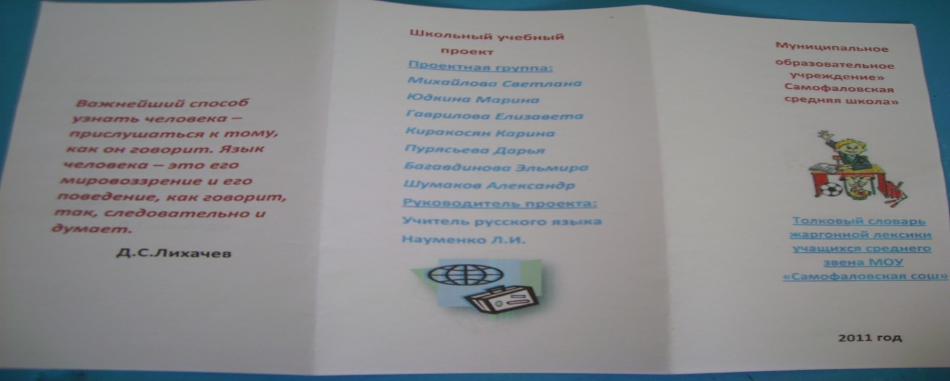

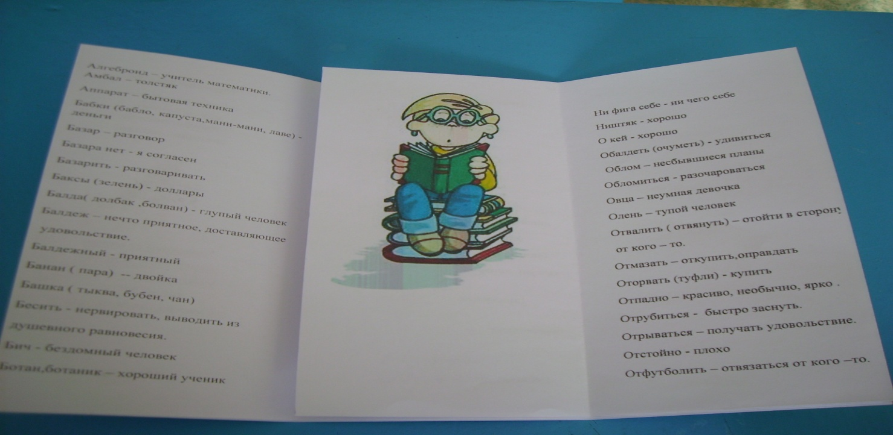

ПРИЛОЖЕНИЕ 4.
Педагогическое руководство коллективным учебным проектом «Использование диалектов казаков Южного Дона в романе Е.А.Кулькина «Крушение» 2011- 2012 год
Встреча учащихся школы с писателем Е.А.Кулькиным.

Встреча с доктором филологических наук, профессором Волгоградского Государственного университета Горбань Оксаной Анатольевной.
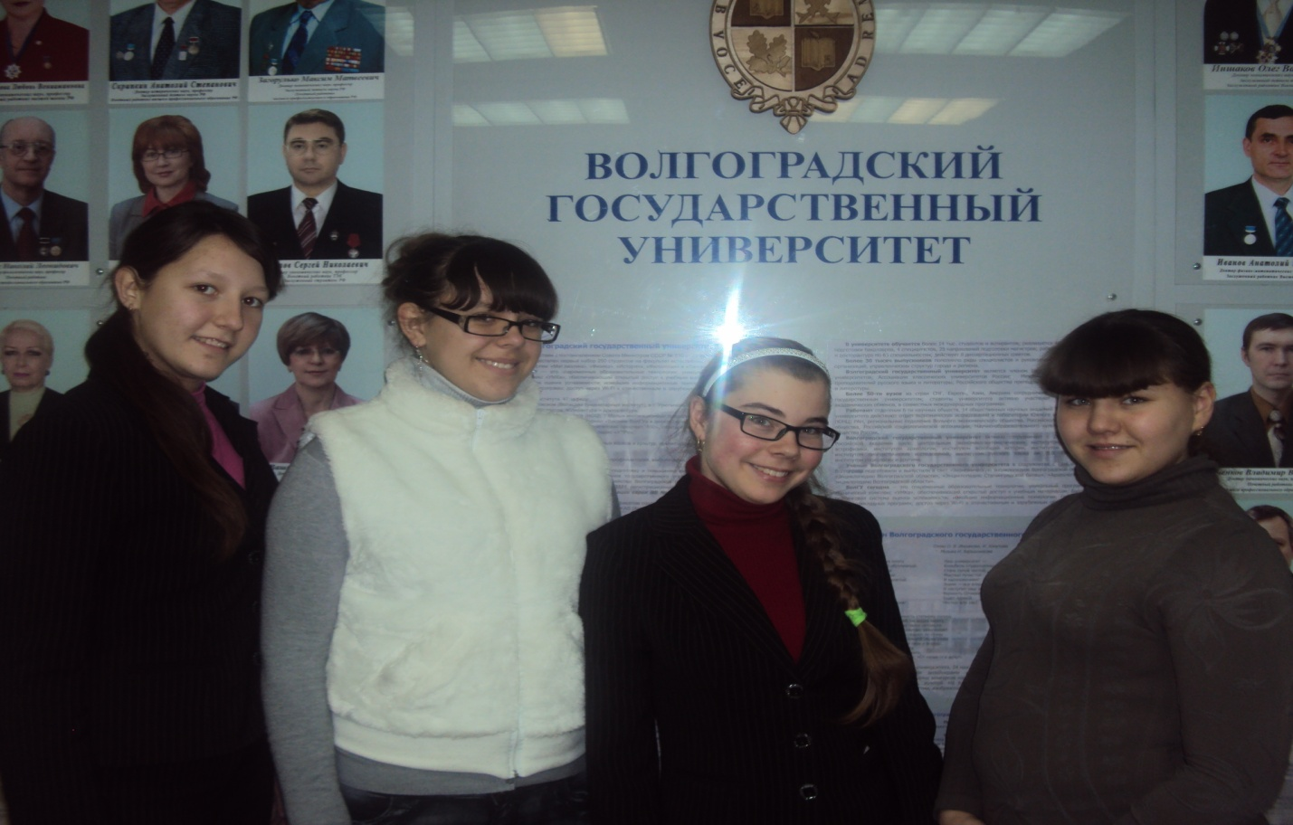

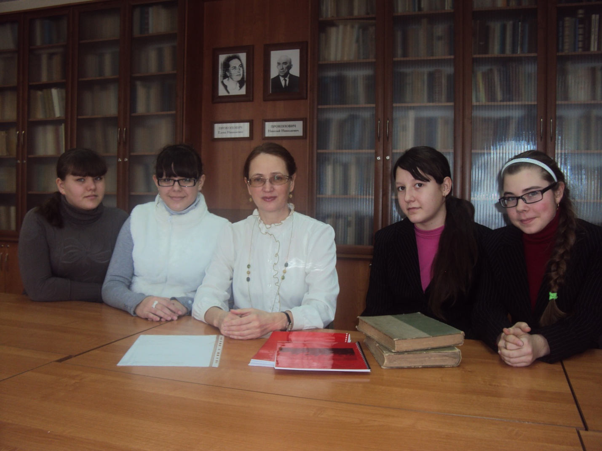

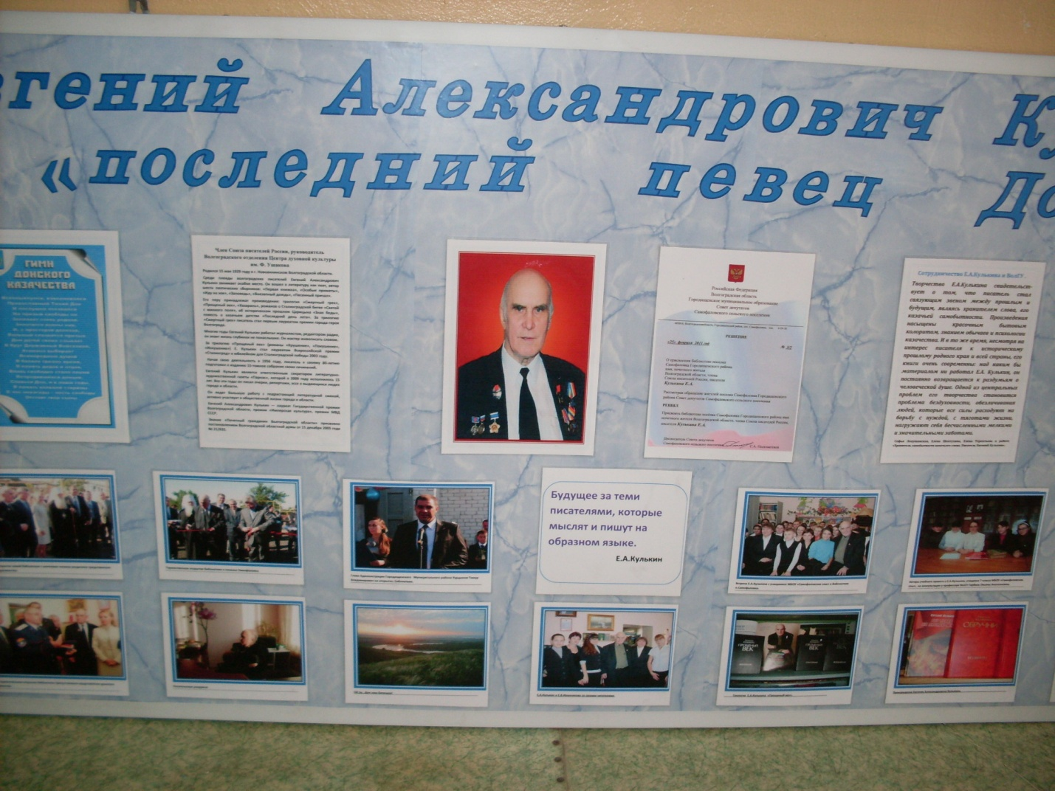
Стенд, оформленный для сельской библиотеки п.Самофаловка, которой присвоено имя Е.А.Кулькина. Продукт учебного проекта.

Толковый словарь диалектной лексики казаков южного Дона в романе Е.А.Кулькина «Крушение» .Продукт проекта.
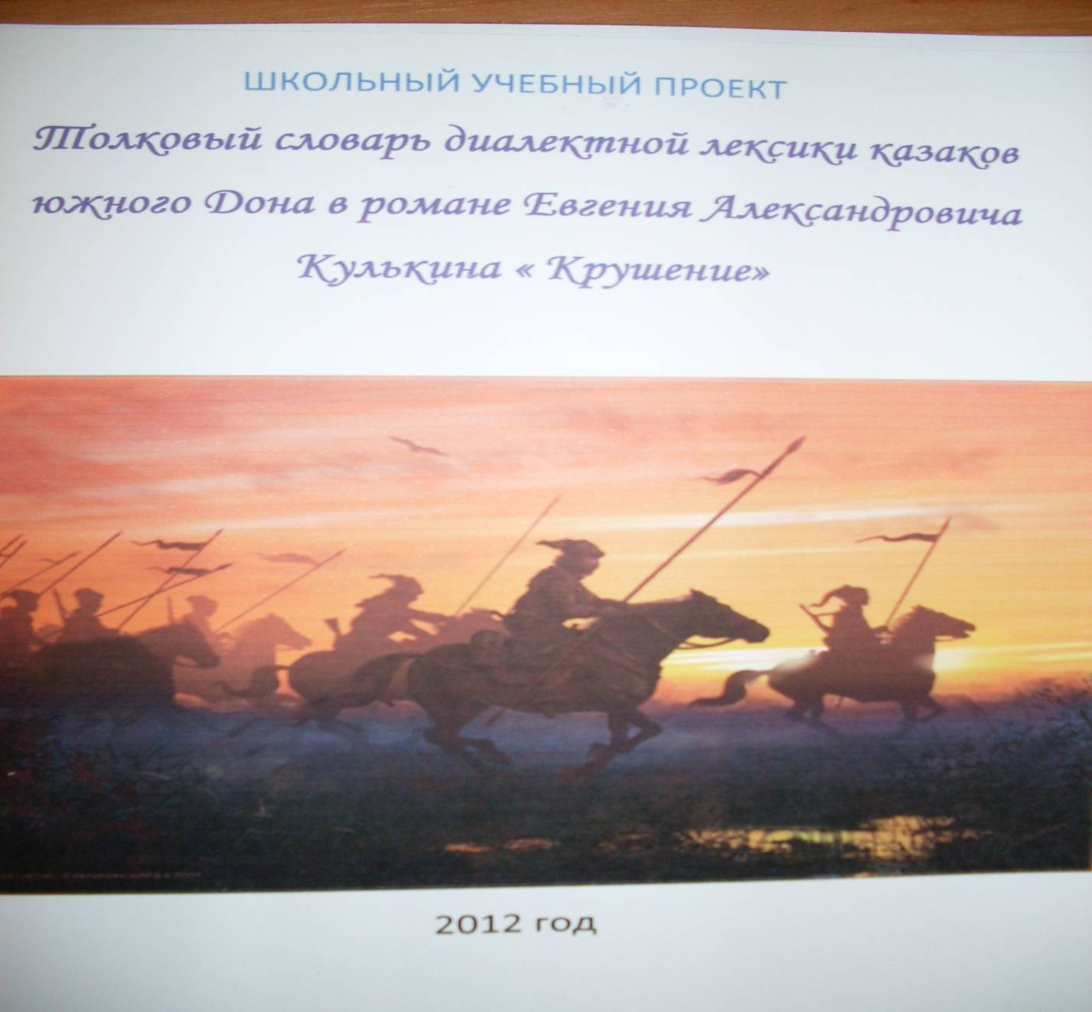

ПРИЛОЖЕНИЕ 5.
Педагоческое руководство социальным проектом «Руководство проектной деятельностью учащихся в учебно-воспитательном процессе с применением информационно-коммуникационных технологий в процессе организации работы по изданию школьно-поселковой газеты «Содружество» как средства массовой информации населения, развития коммуникативной компетенции и социальной адаптации учащихся школы в условиях муниципального Самофаловского сельского поселения».
2012- 2013 год
Так рождалась творческая инициатива
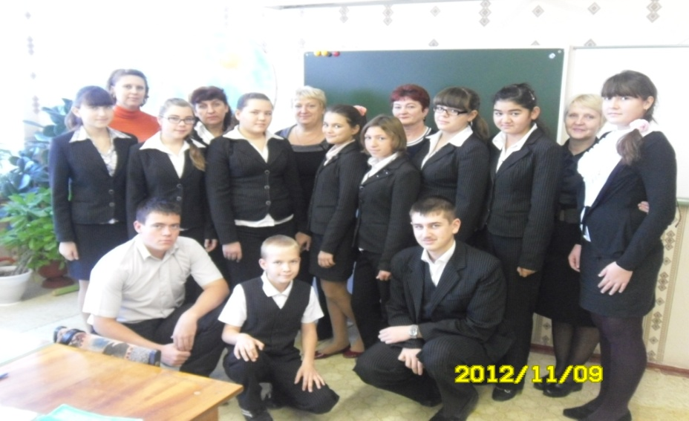

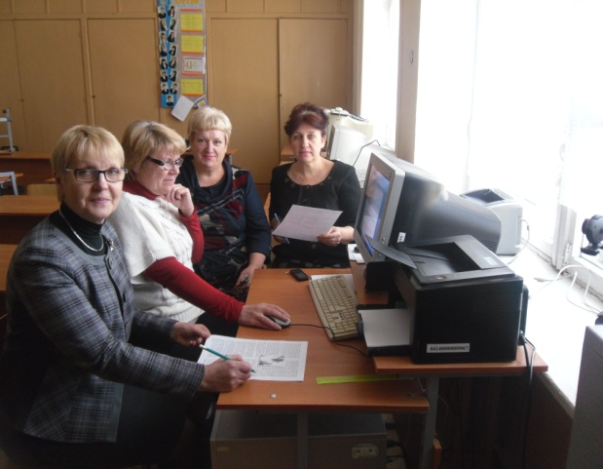

Сотрудничество учащихся и педагогов с Администрацией Самофаловского сельского поселения и Советом депутатов

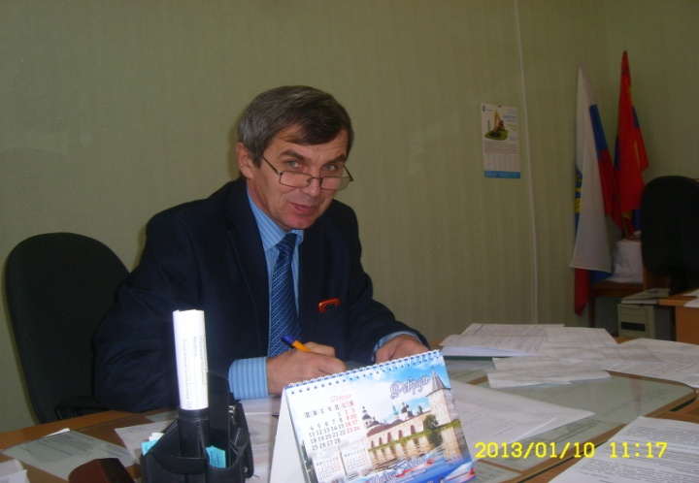

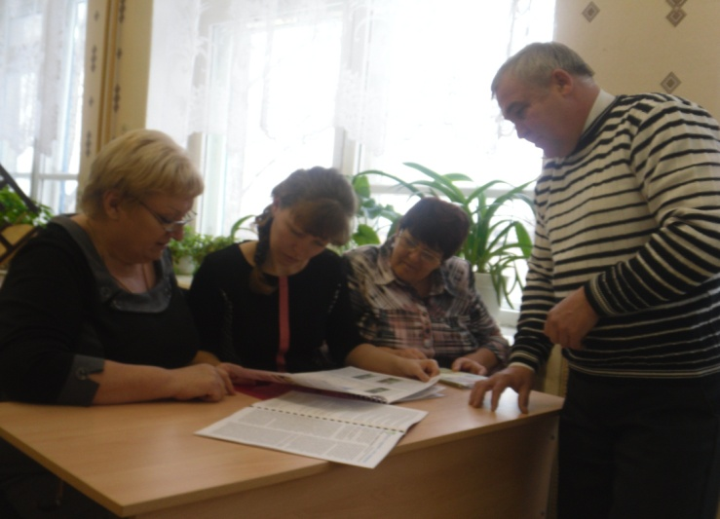

Взаимодействие с редакцией районной газеты «Междуречье».
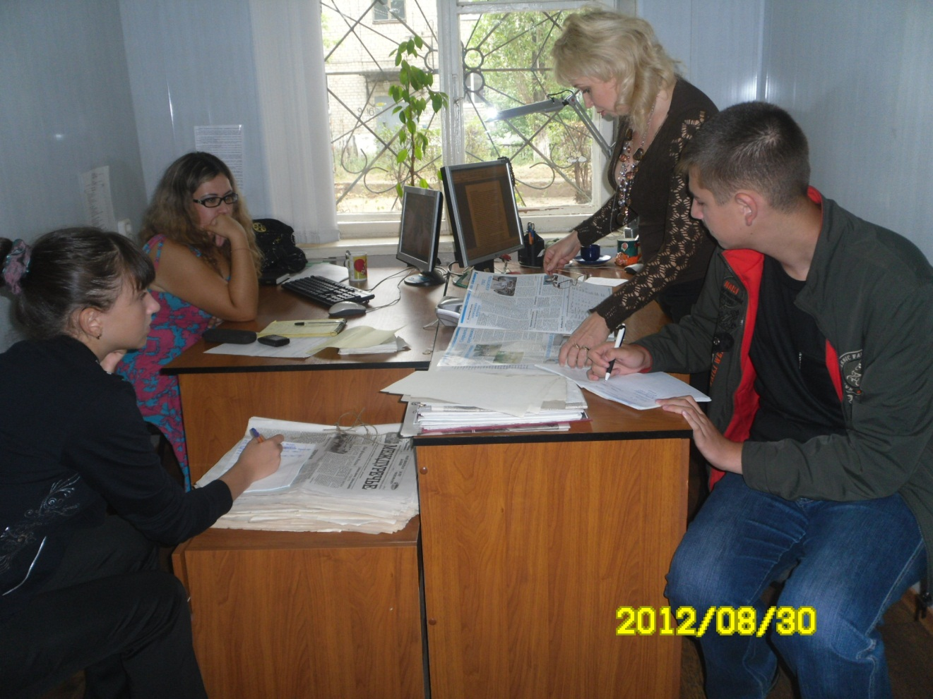
Консультации и мнение профессиональных журналистов нам необходимы!

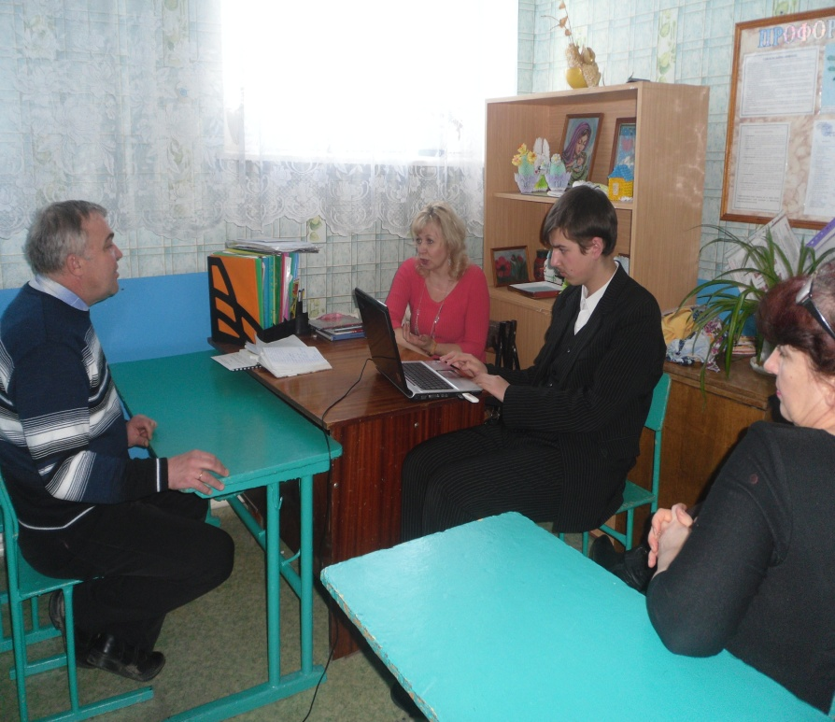

Рабочие будни
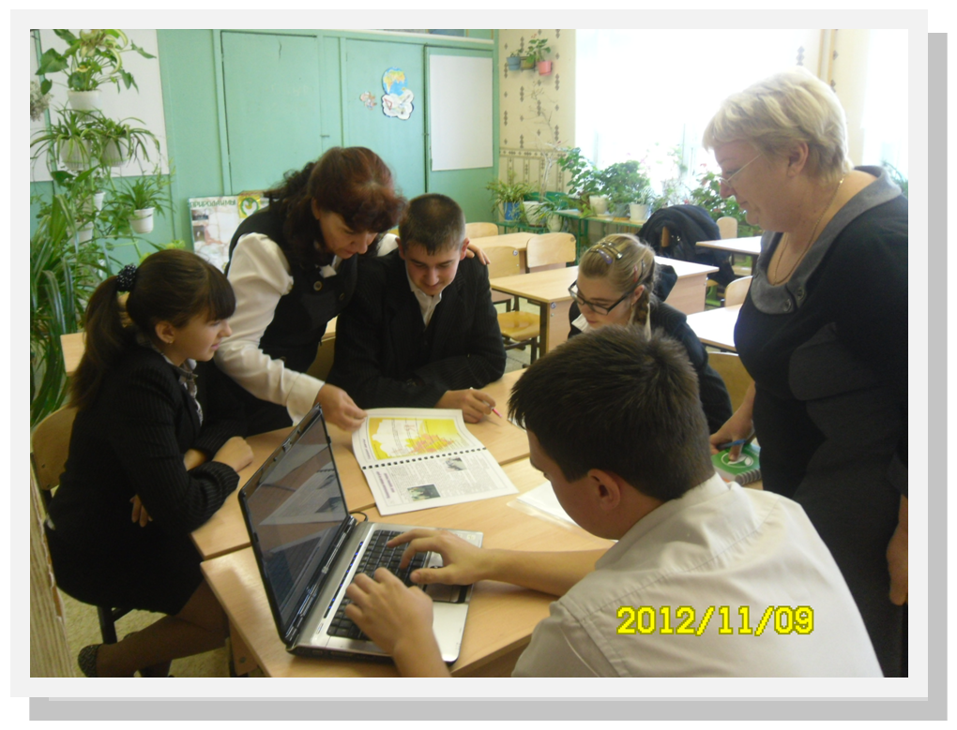

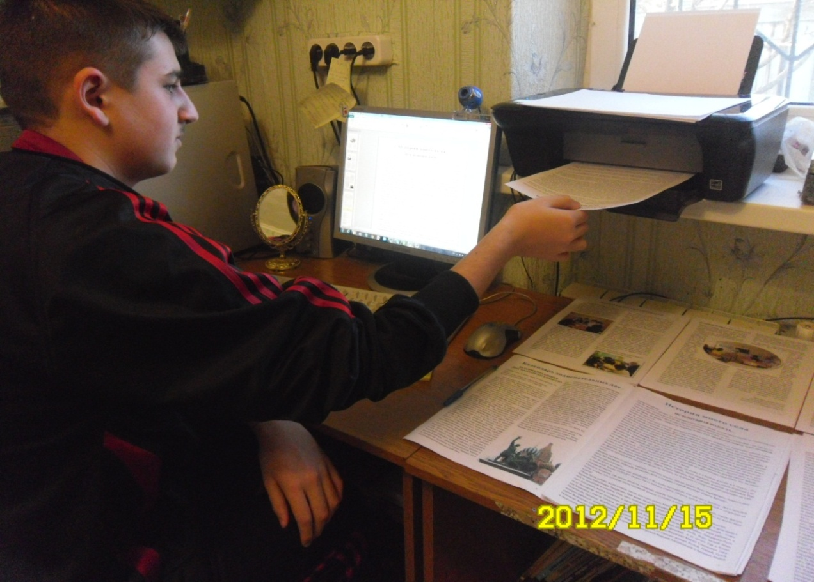

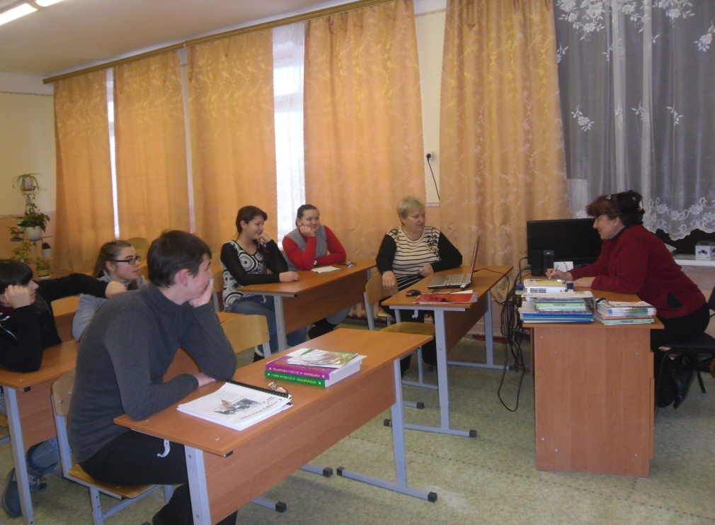
Идет заседание редакции газеты «Содружество»
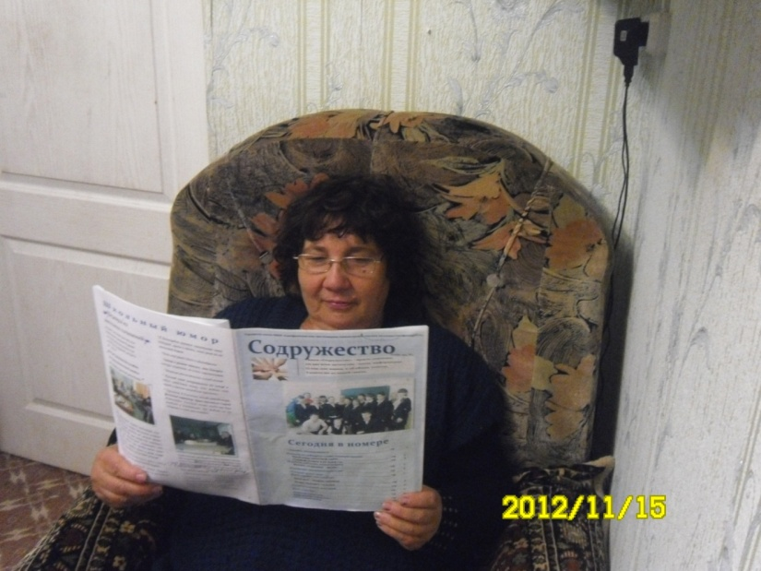

Читатели читают газету «Содружество»

Итоги реализации социального проекта
Член творческого сообщества «Содружество» на районном конкурсе
«Лидер 21 века» занял 3 место.
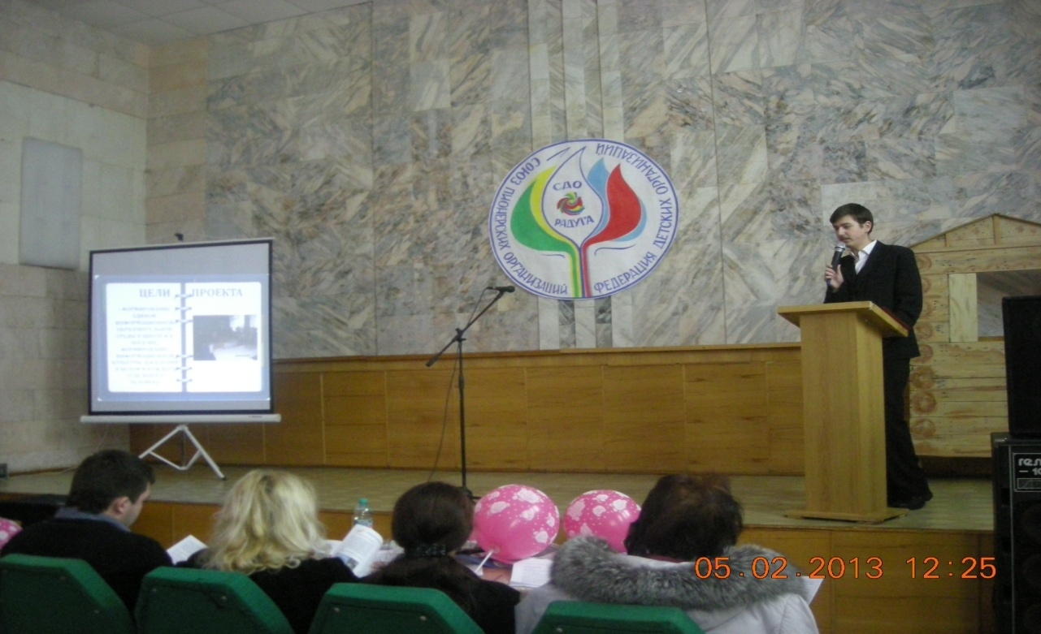

4 районный конкурс учебных и социальных проектов
«Изменим мир к лучшему!» 1 место
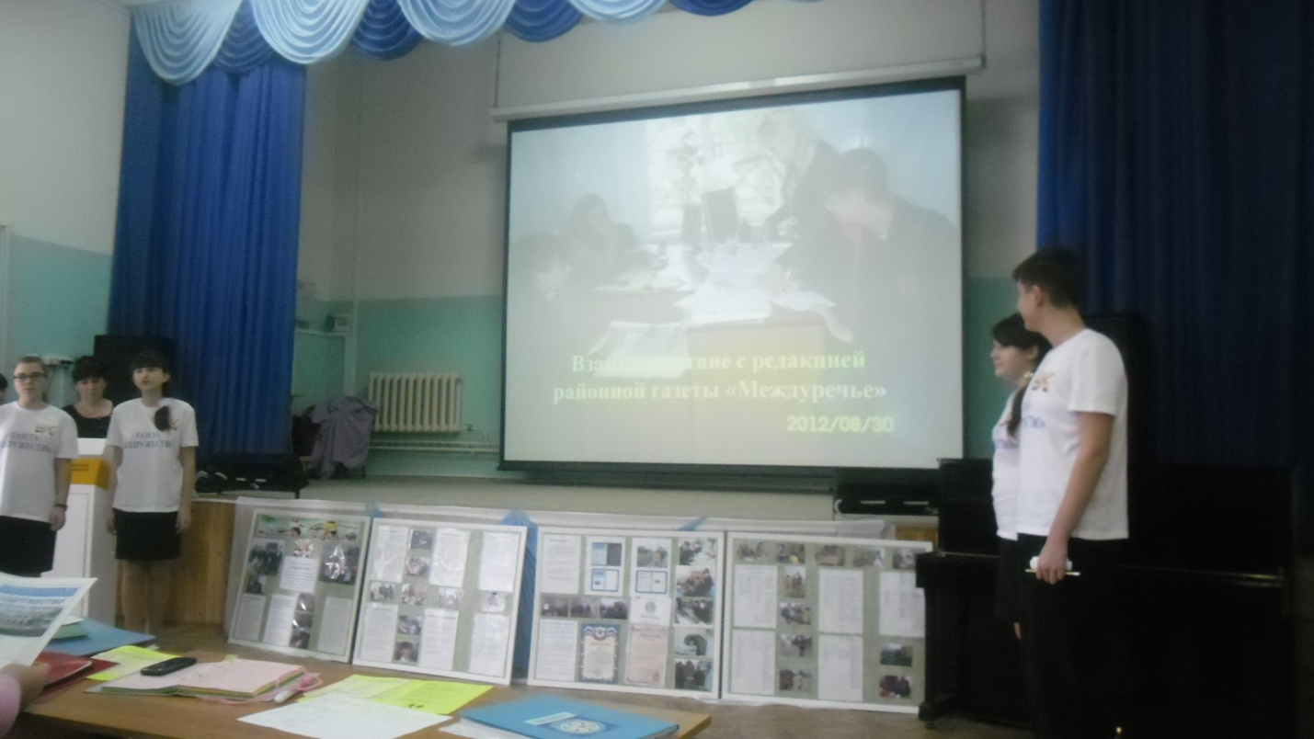

Гран – при областного конкурса социальных проектов
/2013 год/
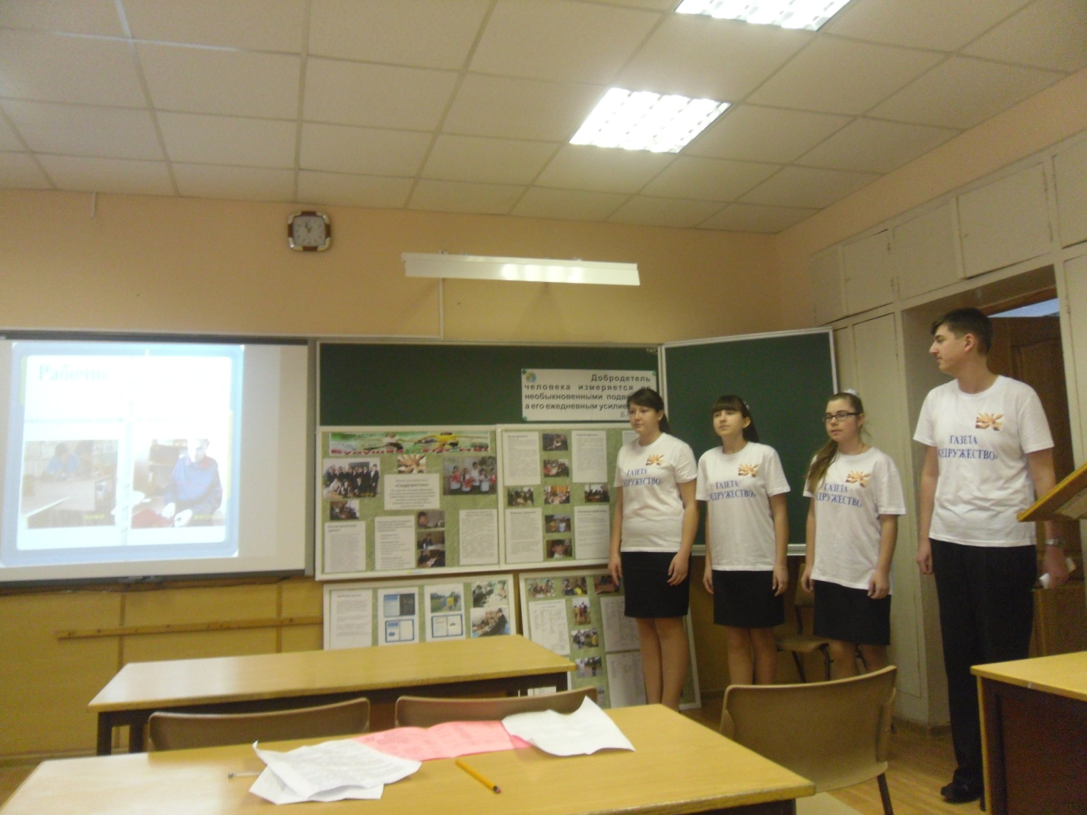
«Свой мир мы строим сами»

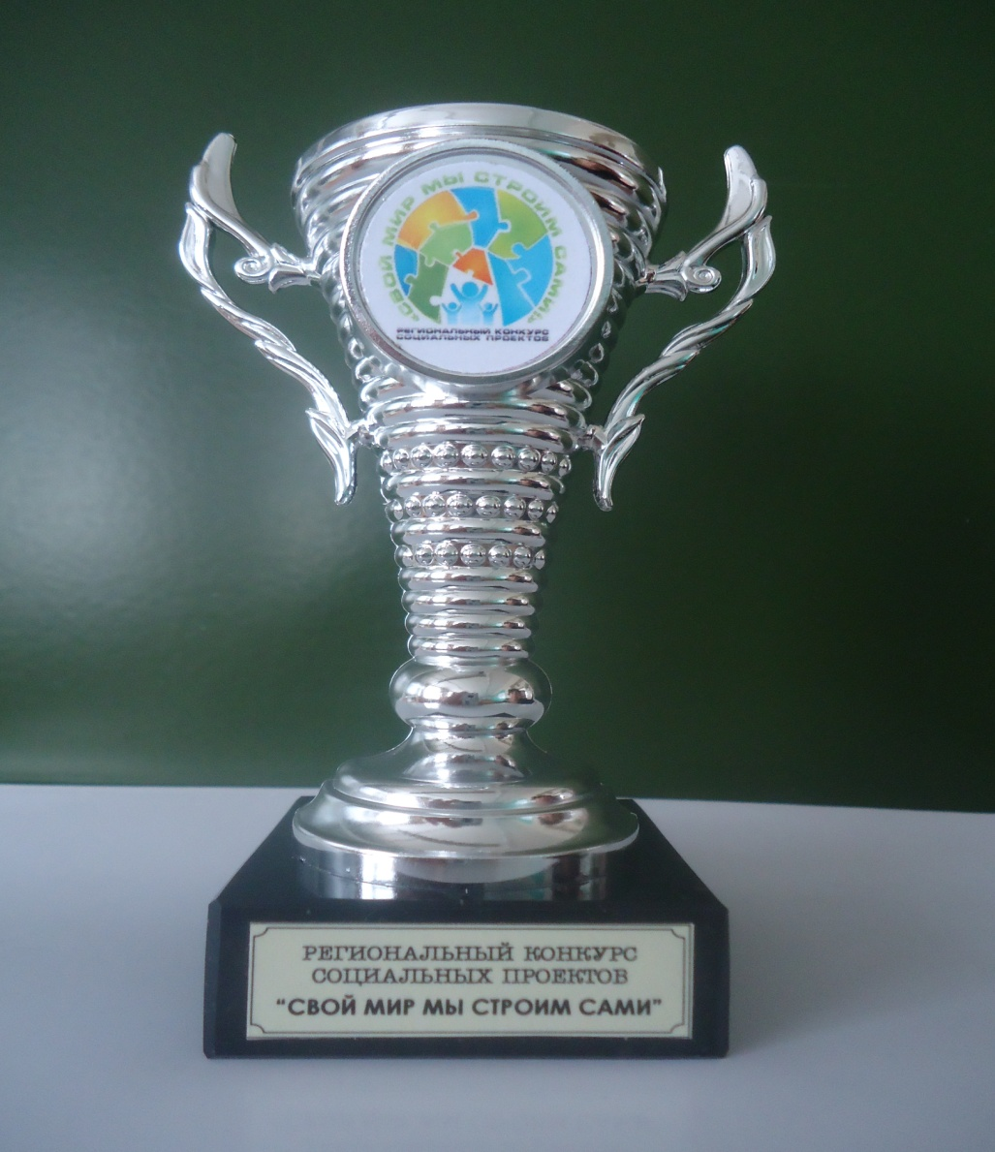

ПРИЛОЖЕНИЕ 6.

Приложение учебному проекту
«От урока физкультуры к олимпийской медали.»
Творческая работа ученицы 7 класса
Чугуновой Анастасии.
Срок занятия тхэквондо ВТФ – 3 года
«Письмо к моему ровеснику. Выбор есть всегда!»
/ работа принимала участие в областной акции «Спорт как альтернатива вредным привычкам» /1 место/
Здравствуй, мой ровесник!
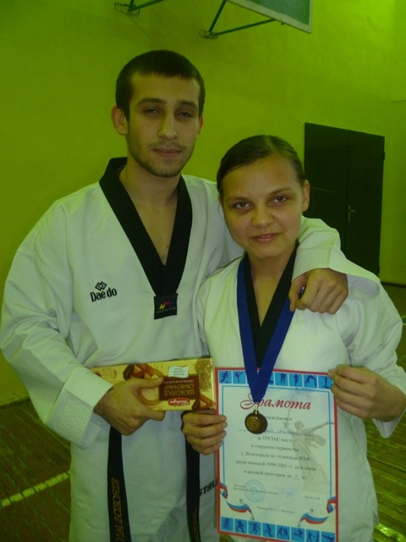
Я – Чугунова Анастасия. Учусь в школе. Как и все мои одноклассники, люблю слушать современную музыку. Имею много друзей и в школе, и в спортивном клубе боевых искусств «Торнадо», который активно пропагандирует и развивает олимпийский вид спорта тхэквондо ВТФ. Здесь я занимаюсь вот уже несколько лет.
Я хочу обратиться к тем ребятам, кто на себе уже попробовал действие наркотиков. Думаю, что мои рассуждения будут полезны многим.
И в школе, и дома, и с экрана телевизора часто слышу выражение «забавы молодых». Раньше всегда думала, что забава- это катание летом на велосипеде или на роликах, а зимой на санках. Или прыжки с высокого дерева , стоящего на берегу нашего пруда, в прохладную воду. Да так, чтобы аж дух захватывало!
Но я учусь уже в седьмом классе. Мне 14 лет. И теперь я уже прекрасно понимаю, что интересы и увлечения моих сверстников, к моему сожалению, бывают менее безобидными и более страшными. И прежде всего это почти массовое увлечение молодежи наркотиками.
Про наркотики и наркоманов нам часто говорят в школе, про это я прочитала много статей в различных журналах и убедила себя в том, что « сесть на иглу» очень легко. Но как быть потом? Ведь это равносильно тому, что поставить добровольно крест на себе и на всей своей жизни.
Я всегда думала, что наркомания и наркотики – это где-то далеко, там, на Западе или в Америке. Но реальность говорит о том, что это совсем не так! В поселке, где я живу, можно встретить подростков и молодежь, которые употребляют этот дурман почти открыто, не таясь взрослых. Купить наркотики, оказывается , тоже не так уж и трудно! При желании и при определенных «связях» даже из поселка выезжать не надо. Ужаснулась и пришла к выводу, что завтра подобные случаи могут произойти и в моем классе.
И сегодня я обращаюсь к тебе, мой ровесник, чтобы сказать , что могу поручиться за себя и своих друзей: наркотики не пробовали и делать это не собираемся! Наркотики не для нас! Я не хочу быть самоубийцей, прихожу в ужас от мысли, что могу стать убийцей самых дорогих для меня людей: мамы, бабушки и деда, - вдруг от кого-то узнавших, что их дочь и внучка – наркоманка. Я не хочу сводить свою жизнь к одному единственному желанию: где бы и как добыть очередную, необходимую для своего жалкого существования дозу наркотика? Ну и зачем мне такой «кайф»? Как и мой тренер, я хочу серьезно заниматься спортом, а потом поступить учиться в Волгоградскую Академию физической культуры и спорта и уже профессионально заниматься воспитанием и подготовкой спортсменов-тхэквондистов.
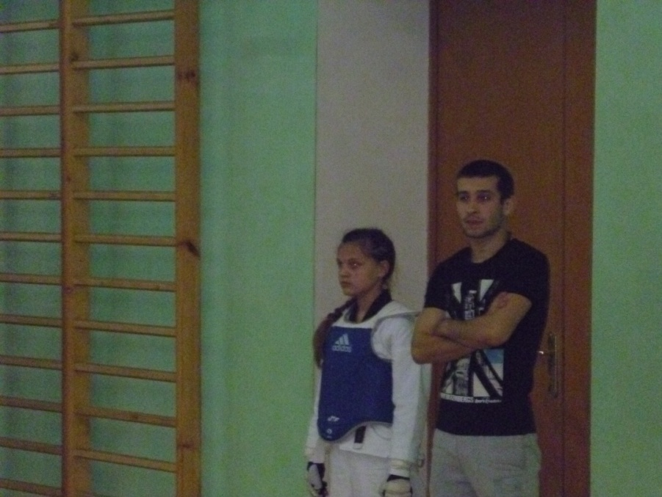
После очередной телепрограммы о наркомании я долго думала о том, что же толкает человека к «колесам», к «экстази» и наркоте? И для себя ответила на этот вопрос так. Это безделие, отсутствие хобби и интересов. Человеку, который занят любимым делом, который имеет цель в жизни, «добрый дядя» с дозой «белой смерти» не страшен! Такой «продавец» сомнительного товара сразу поймет, что я не его клиентка. Я и мои друзья – это подростки другого круга для такого «бизнесмена» с наркотиками в кармане.
Я увлечена спортом. Тренировки, спортивные сборы, соревнования, занятия в школе…
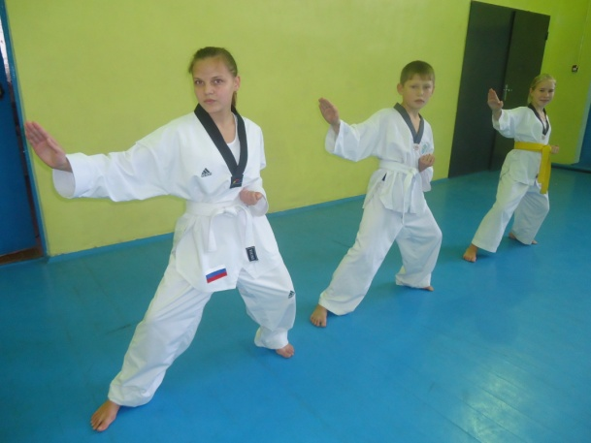
Времени катастрофически не хватает на сон и на уроки. Но по себе знаю, с каким чувством удовлетворения можно возвращаться домой после изнурительной тренировки, которая отнимает столько сил, но в то же самое время доставляет огромное удовольствие! В такие минуты еле ноги домой волочишь, а душа поет! Она стремится навстречу новым трудностям, новым, еще не покорившимся тебе высотам, жаждет новых побед и медалей .
Сегодня я обращаюсь к тем, кто еще думает о том, что от наркотика легко отказаться, что проблема зависимости от страшного смертоносного зелья их никогда не коснется. Нет! Вы глубоко ошибаетесь! Я призываю вас сменить свое сомнительное увлечение на какое-нибудь интересное и нужное людям дело. Чтобы с утра до ночи по улицам слоняться, ума много не надо. А вы возьмите в руки гитару. Помогите дома отцу починить в доме утюг, а маме приготовить вкусный ужин для всей семьи. Или поиграйте с младшим братом или сестренкой. А ,может быть, лучше заняться спортом?
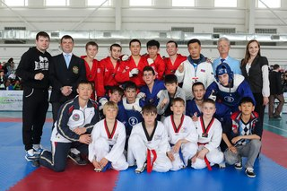
Приглашаю тебя , мой ровесник, в наш спортивный клуб боевых искусств «Торнадо». По-моему, это самый лучший спортивный клуб в Волгоградской области. Я уверена, что тебе у нас понравится. В клубе занимаются тхэквондо замечательные ребята, юноши и девушки, которые безгранично преданы этому виду спорта и поэтому уже добились хороших результатов. На прошедшем в прошлом году первенстве России среди юниоров наша Саша Емельянова завоевала второе место. А на Чемпионате Европы в Будапеште стала третьей! А Сережка Гусев – чемпион России в своем весе. А им ведь почти столько же лет, сколько и тебе!
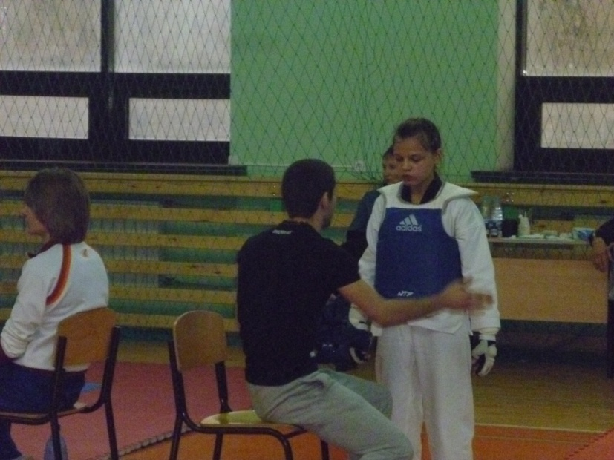
Наши тренеры для нас- это не только наставники, но и старшие друзья. Мы все тебя поймем, тебе поможем, поддержим в сложной ситуации. Но ты должен понять, что если твоя дружба с наркотиками будет продолжаться, то тебе конец. Только тебе решать, что выбирать: независимую от наркотиков судьбу , в которой есть место светлой любви, верным и надежным друзьям, семейному счастью или полное страха и зависимости жалкое существование и трагический конец. Но разве для того ты родился на свет, чтобы позорно умереть от «белой смерти» и уйти из жизни, не оставив на Земле свой яркий след?
Ну что? Готов словить «кайф» от наркотиков по имени «спорт» или «искусство»? Мне очень хочется тебе помочь ! Ведь жизнь прекрасна! Не загуби ее своими собственными руками, борись за нее! Выбор за тобой!
Творческая работа
ученика 6 класса Четчасова Даниила.
Срок занятия тхэквондо ВТФ 1,5 года.
Сочинение.
С этим человеком я знаком.
С этим человеком я знаком уже полтора года. Впервые я увидел его, когда пришел заниматься в спортивном клубе «Торнадо» олимпийским тхэквондо. Это Чобонян Арман. На первый взгляд в этом парне нет ничего привлекательного. Но чем больше я с ним общался, тем больше в моей душе рождалось чувство симпатии к нему.
Он невысокого роста, но широкоплеч и коренаст. Посмотришь на него , и сразу становится понятно, что он занимается спортом. И это действительно так. Арман – мастер спорта России по тхэквондо, неоднократный призер и чемпион России в этом виде спорта. Ему двадцать четыре года, но он до сих пор сам занимается спортом, участвует в соревнованиях различного уровня и тренирует юношескую сборную клуба.
Именно в этой работе и проявляются все особенности характера Армана. Если бы вы видели, насколько он активен и энергичен в работе со своими воспитанниками. Во время тренировки он подойдет к каждому из нас. Обязательно укажет на ошибки, отметит наши успехи, отругает, если что-то не получается, но обязательно поможет исправить неточности в ударах, в боевых стойках и во время боевых поединков.
А если бы видели его в момент соревнований, когда его спортсмены отстаивают в спарринге свое первенство! Арман всегда очень эмоционально переживает за каждого из нас, выразительными жестами своих рук подчеркивает успех своего воспитанника на додянге, громко и восторженно выкрикивает слова поддержки, очень расстраивается, если что-то не получается и бой проигран. Вот именно в эти минуты проявляется горячность его кавказской натуры.
Такого преданного своему делу человека, любящего детей и желающего, чтобы у них все получалось, настоящего спортсмена-тхэквондиста, в наше время встретить нелегко. Я рад тому, что Арман стал для меня таким человеком, тренером-наставником, которому хочется подражать.

ПРИЛОЖЕНИЕ 7.
А помнишь, как все начиналось…

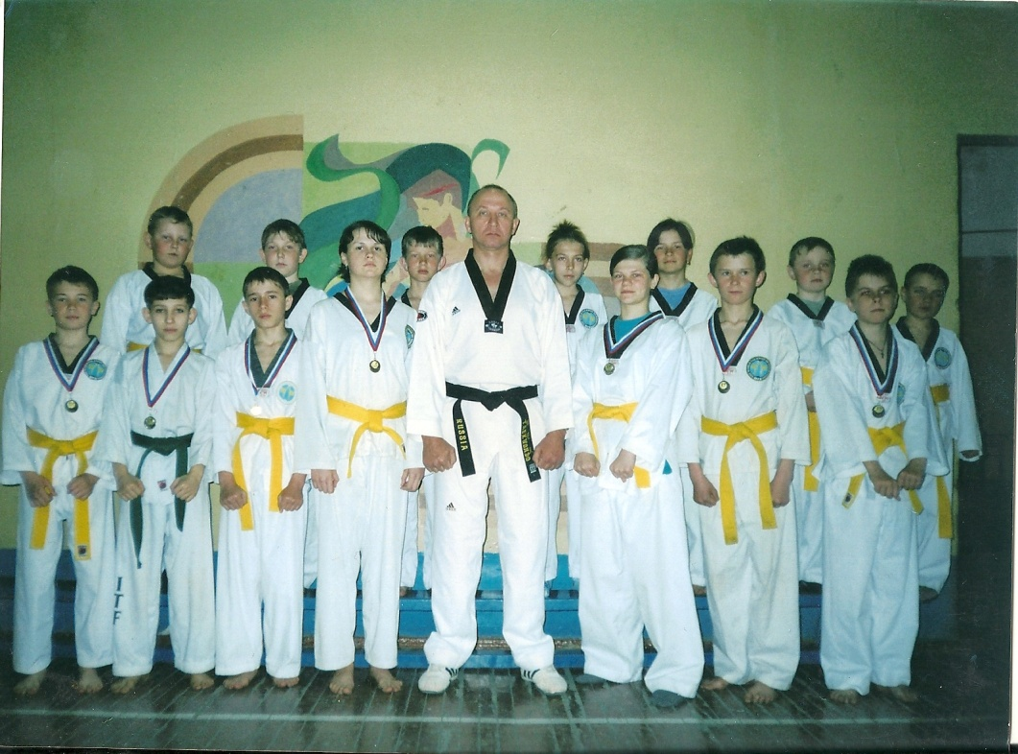
Первые –спортсмены тхэквондисты МБОУ «Самофаловская сош» с тренером Зарудним П.С.
2005 год

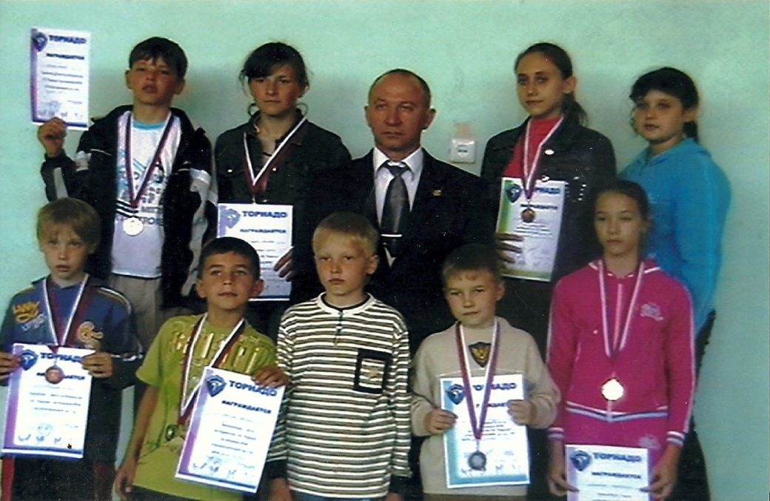
Наши первые победы - июнь 2006 год
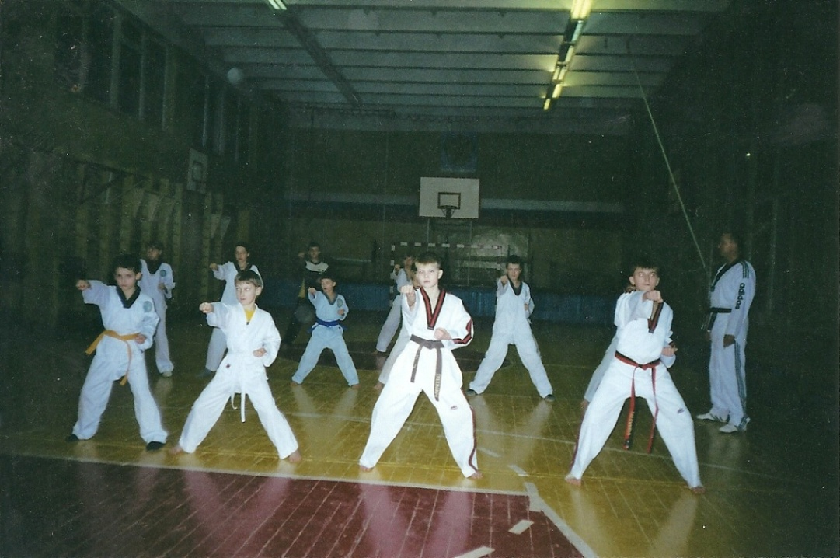
Идет подготовка к Первенству России среди юношей
в Волгограде 2007 год
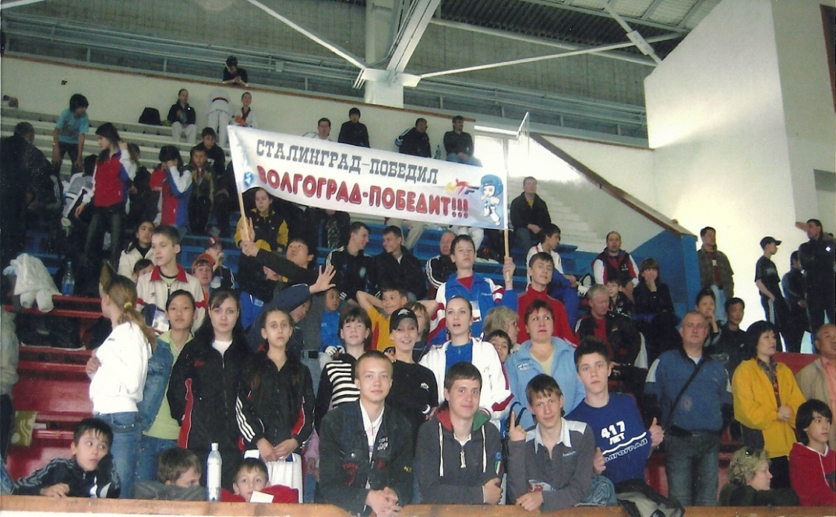
Болеем за наших!
Учащиеся МБОУ «Самофаловская сош»-участники Первенства России среди юношества в Волгограде в 2007 году

Наши спортивные будни
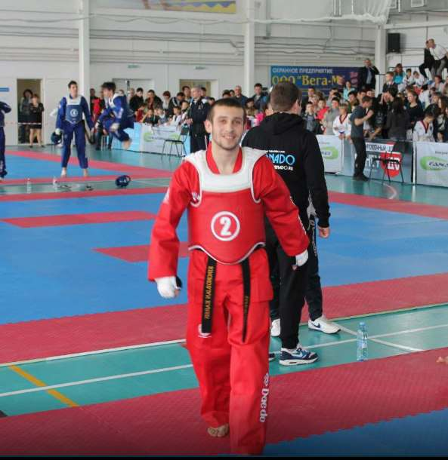

Наш тренер – Кирокосян Карен Арутюнович

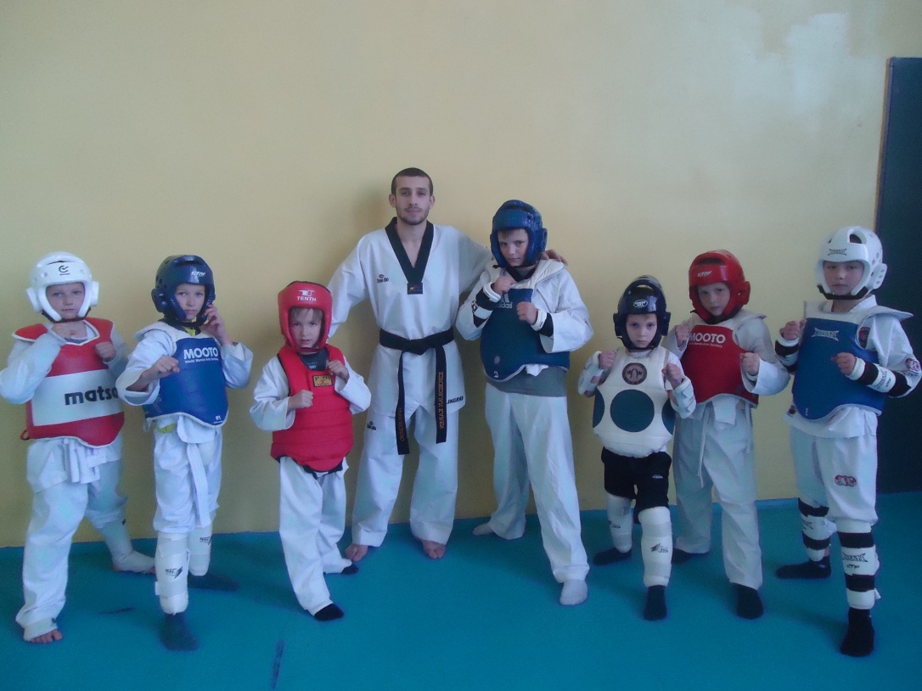
Младшая группа СК «Торнадо» в МБОУ «Самофаловская сош»
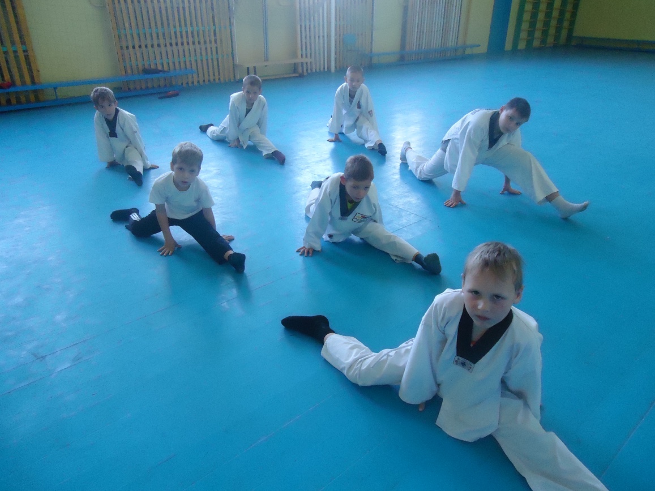

Идет тренировка

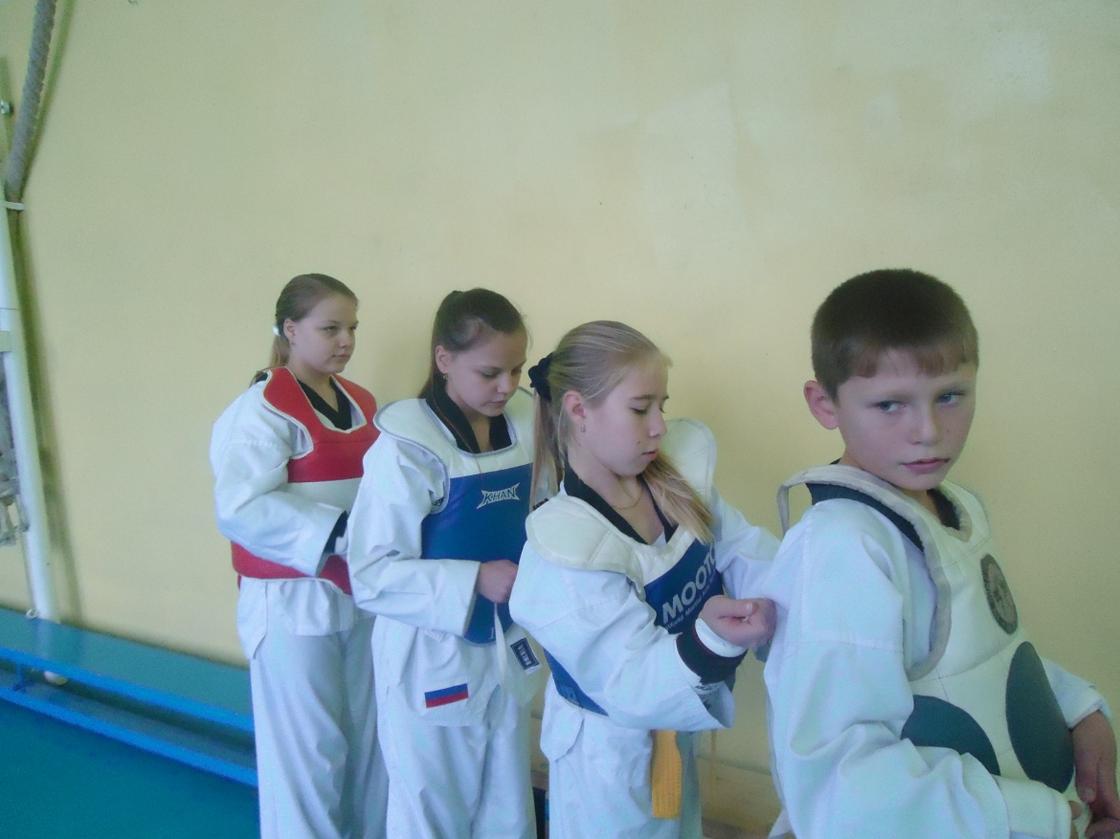

Один за всех и все за одного

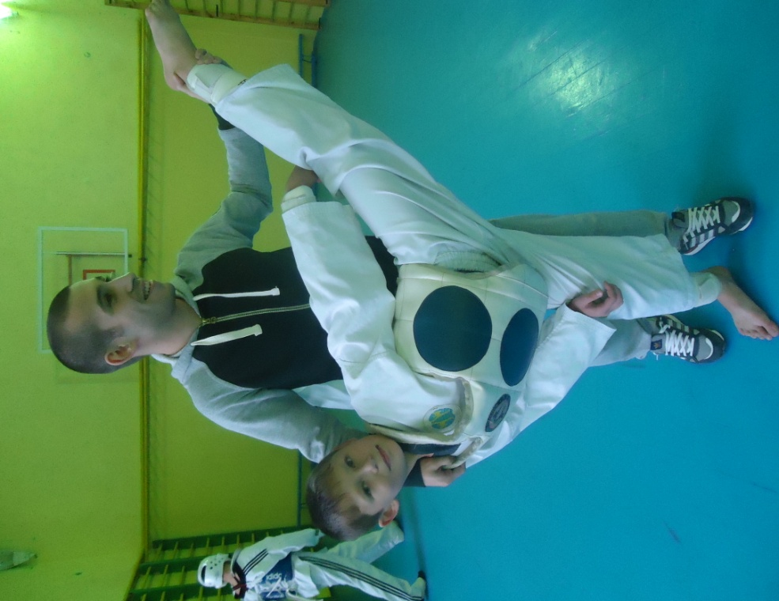

Идет отработка техники

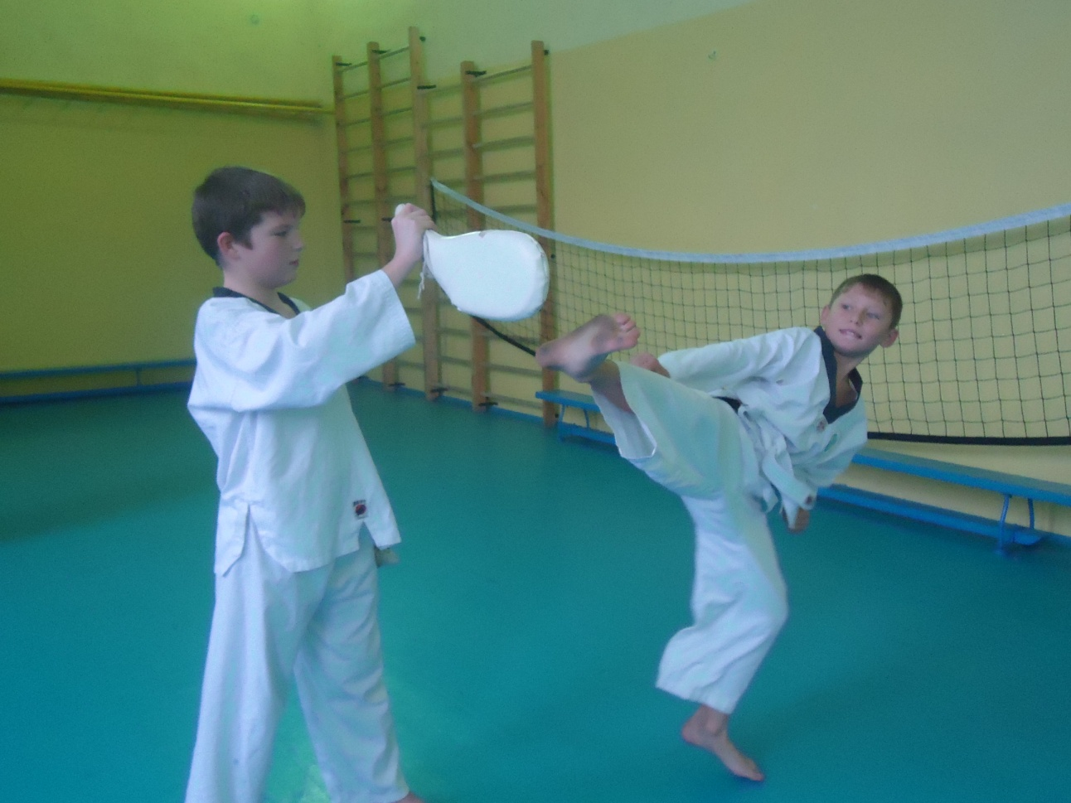

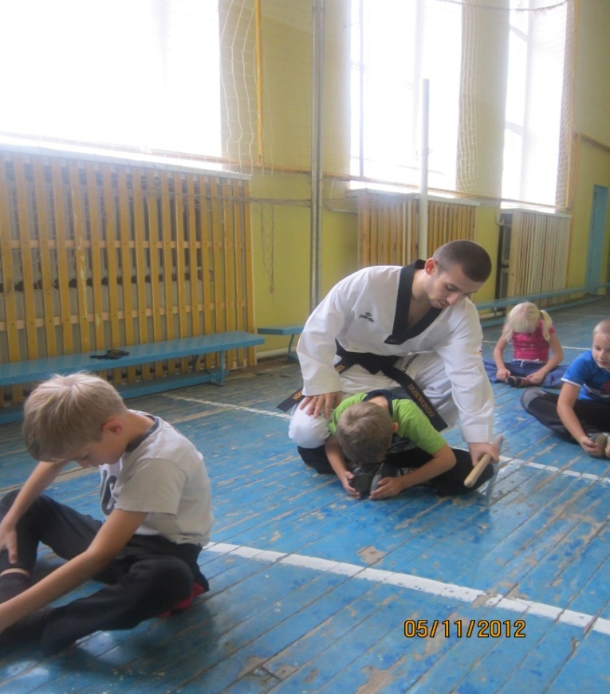

Учтивость, Терпение, Непоколебимый дух, Самоконтроль, Честность вырабатываются только в труде!
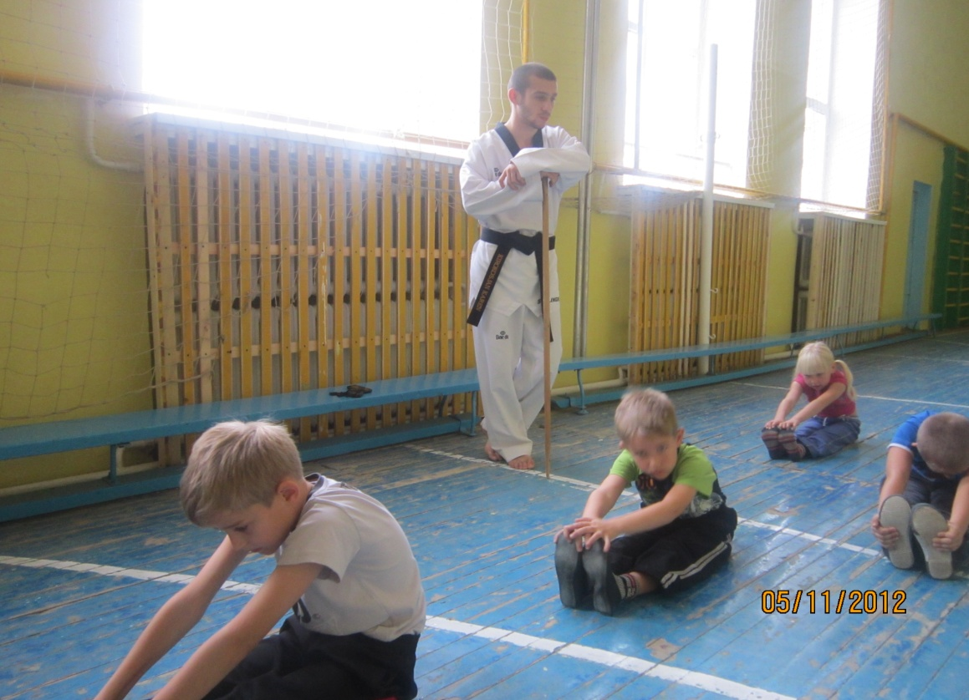
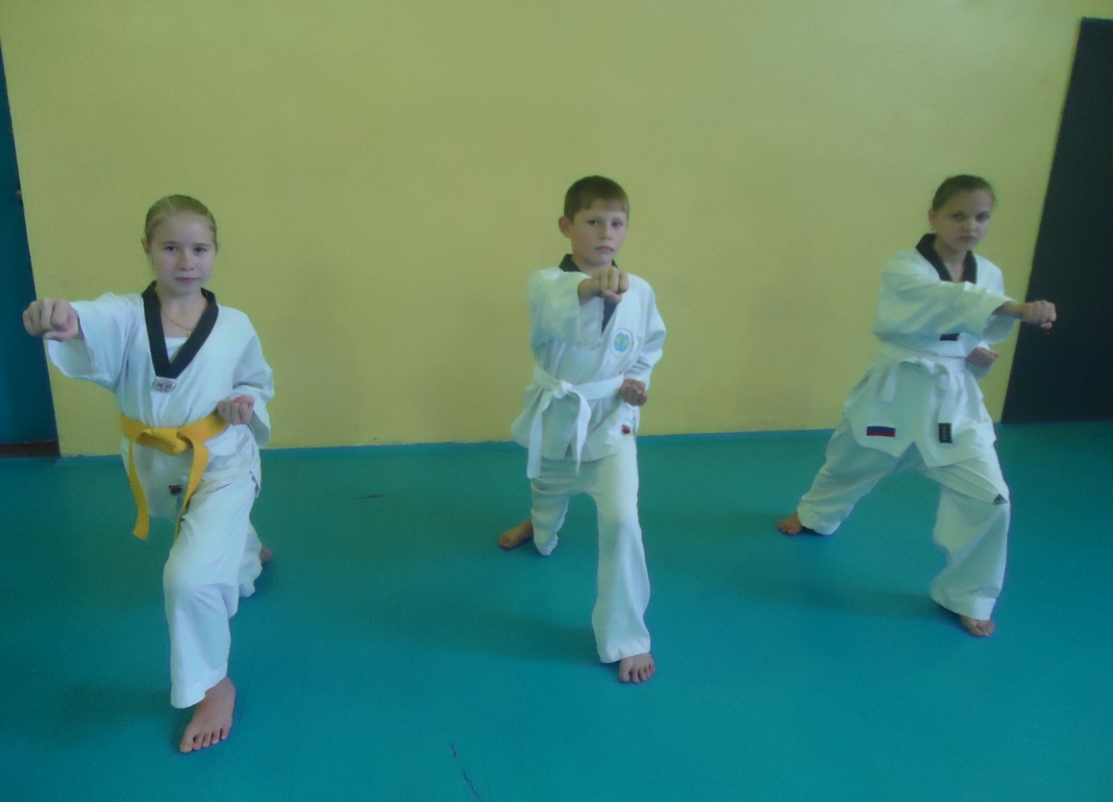
Корейское "тхэ" означает "выполнение удара ногой", "квон" – "кулак", "до" – "искусство". "Путь" – путь истины, проторённый в прошлом, покрытый святостью и мудростью.

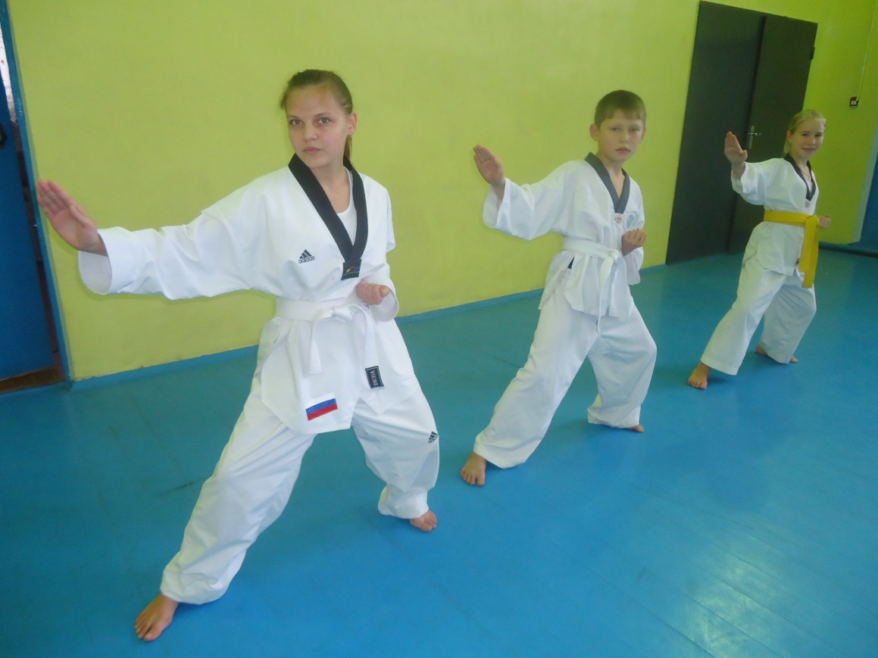
Наш путь в тхэквондо
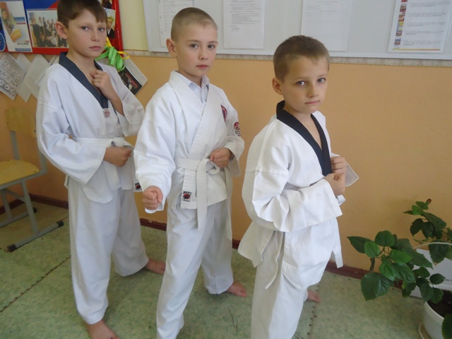

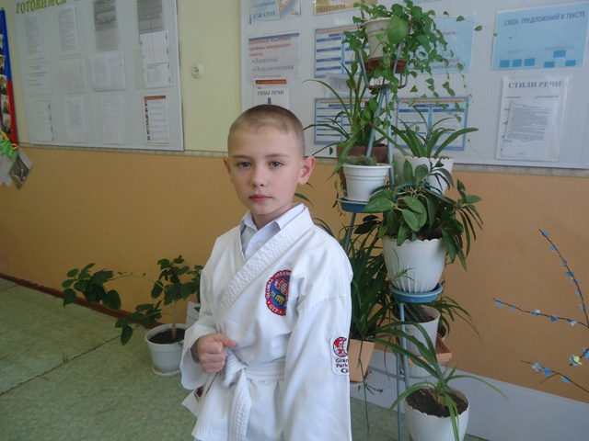

Ученик 2 класса Булавин Роман

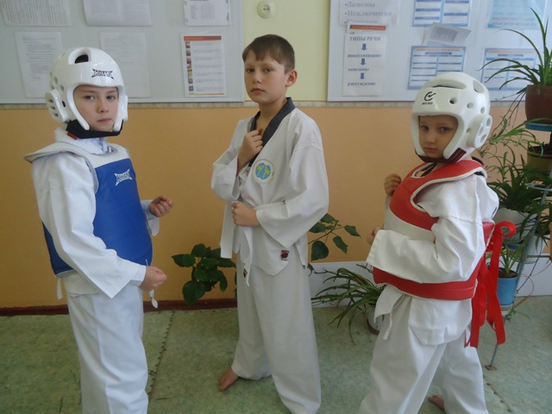

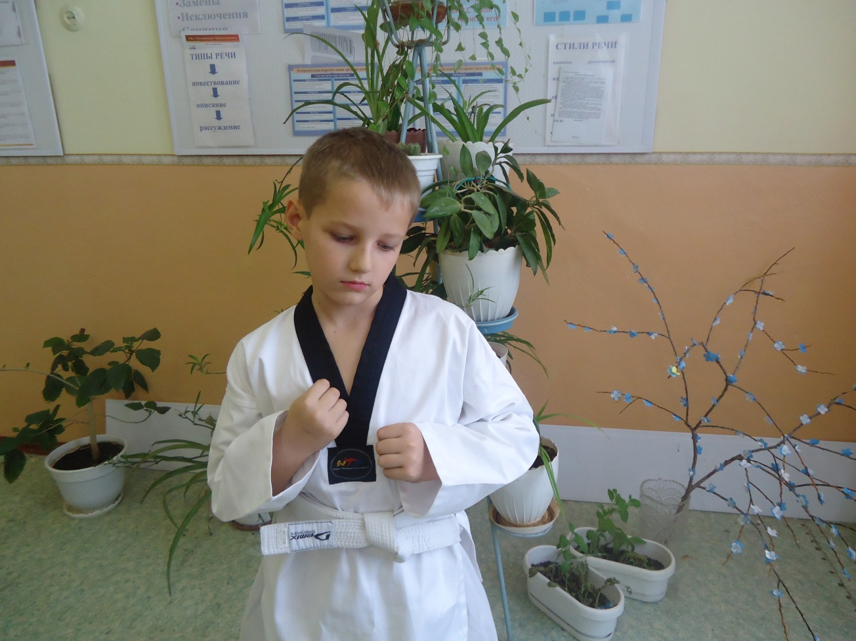
Ученик 2 класса Зуев Максим

Ученик 4 класса Рожко Алексей –
Победитель открытого Первенства
города Волгограда и
первенства спортивного клуба боевых искусств
«Торнадо»

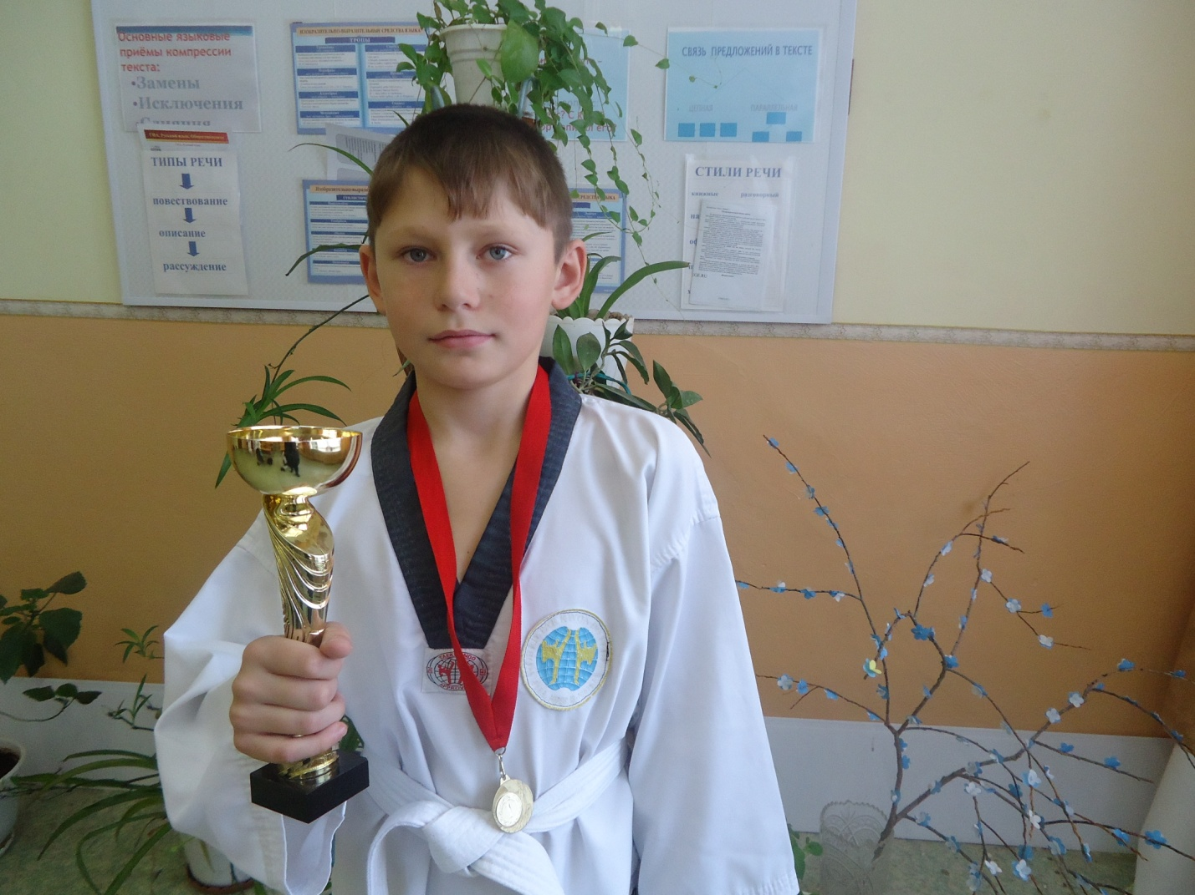

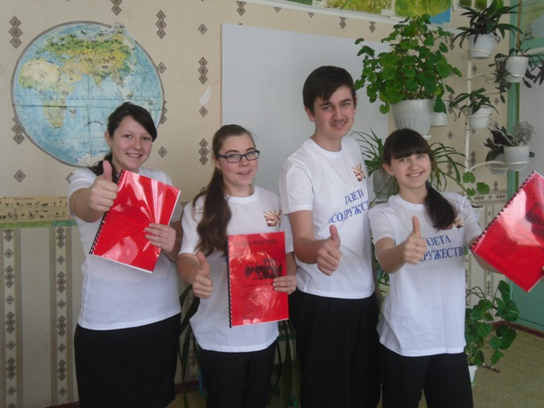
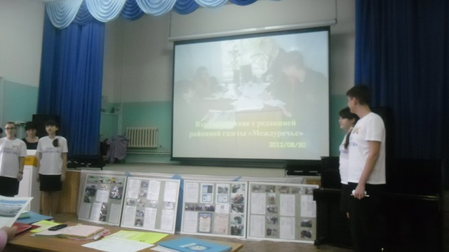
Коллективный портрет выпускника школы будущего, понимающего объективные реалии мира, умеющего преодолевать отчужденность в социуме и умеющего строить крепкие, здоровые связи с окружающими его людьми!

